

$20.000.000*

GRANDES CIVILIZACIONES
DEL MEDIO ORIENTE 18 dias/ 16 noches
Salidas: 2025: Mar: 13 / Abr: 03 , 17/ May: 01, 15/ Jun: 05, 19 / Jul: 03, 17, 31 / Ago: 14 / Sep. 04, 18 / Oct: 02, 16
Dia 01 (Jueves) BOGOTA- ESTAMBUL*incluido*  A la hora oportuna presentación en el aeropuerto El Dorado para abordar el vuelo con destino a Estambul. (Vuelo puede ser con mas de una escala).  Noche a bordo  Día 02 (Viernes) ESTAMBUL/EL CAIRO *incluido*  Llegada al aeropuerto de Estambul y traslado al hotel.  Día 03 (Sábado): ESTAMBUL  Desayuno. Excursión Estambul Clásico (día completo con almuerzo)  Hipódromo romano: Espacio donde tenían lugar las carreras de cuadrigas y las luchas políticas. Se puede ver el Obelisco Egipcio, la Columna Serpentina y la Fuente Alemana. La Mezquita Azul: Una de las más hermosas de Estambul, única con sus seis minaretes. El Palacio de Topkapi: Residencia de los sultanes del Imperio Otomano, hoy día uno de los museos más ricos del mundo, con excelentes colecciones de joyas, porcelanas, trajes y reliquias. El Gran Bazar: Bazar cubierto donde se pueden encontrar más de cuatro mil tiendas. Este mercado es un paraíso de compras donde tendremos la oportunidad de asistir a una exposición de alfombras turcas.  Día 04: (Domingo) ESTAMBUL / ANKARA  Desayuno. Tiempo libre posibilidad de realizar una excursión Opcional: Crucero en el Bósforo y el Bazar de las Especias (medio día)  Por la tarde recogida en el hotel y salida con autocar hacia Ankara, capital de la República Turca. Llegada y traslado al hotel. Cena y alojamiento.  Día 05: (Lunes) ANKARA / CAPADOCIA  Desayuno. Visita del célebre Museo de Las Civilizaciones de Anatolia de una riqueza excepcional y del espectacular Mausoleo de Ataturk, el fundador de la Turquía moderna. Almuerzo y salida hacia Capadocia pasando por el encantador Lago Salado. Llegada en el hotel. Cena y alojamiento.  Día 06: (Martes) CAPADOCIA  Desayuno en el hotel. Excursión de día completo por el fascinante mundo de Capadocia con sus iglesias excavadas en el valle de Goreme, sus pueblecitos trogloditas de Urgup, la fortaleza de Uchisar y los valles de Avcilar con las chimeneas de las hadas encantadas en un paisaje surrealista y extraordinario, la increíble ciudad subterránea de Ozkonak, utilizada por comunidades cristianas como refugio para escapar de las persecuciones. Se finalizará con la visita a un taller de alfombras para que se pueda comprobar la elaboración de las mismas de forma artesanal. Almuerzo en este ambiente. Cena y alojamiento en el hotel.  En este día el guía ofrece tour opcional en globo a la madrugada  Día 07: (Miércoles) CAPADOCIA / PAMUKKALE  Desayuno y salida temprana hacia Konya, la famosa capital del Imperio Selyúcida. Visita en ruta de un antiguo caravanserai Selyúcida “Sultanhani”.    Días 15 &16: (Jueves y Viernes) SANTORINI  Desayuno. Días libres para disfrutar de la isla a su aire, y viendo los atardeceres que son considerados uno de los más bellos del mundo. Alojamiento  Dia 17: (Sabado) ATENAS - SANTORINI o *ferry incluido*  Desayuno. Salida hacia el puerto tomar el barco de línea regular hacia Atenas. Llegada y traslado al hotel. Alojamiento.  Dia 18: (Domingo) ESTAMBUL/ BOGOTA *incluido*  Tras el desayuno, traslado al aeropuerto parar tomar el vuelo de regreso a Colombia (Vuelo puede ser con mas de dos escalas).  . Fin de Nuestros Servicios.  PRECIOS POR PERSONA:  Utilizando hoteles categoría Primera Primera Superior  En Habitación doble USD 4.466.00* USD 4.865.00*  Suplemento Individual USD 1.399.00* USD 1.719.00  Suplemento salidas Verano: (De Junio 06 a Septiembre 05)  Utilizando hoteles categoría Primera:  En Habitación doble USD 74.00* USD 88.00*  EL PRECIO INCLUYEN:  Tiquetes aéreos clase turista desde Bogota a Bogota con derecho a 23/20 kgs. de equipaje facturado en bodega y una maleta de mano no mayor a 8 kilos. Tarifas basadas en la clase más económica en aerolíneas de bajo costo con reserva y emisión con mínimo 30 días antes del viaje. Para reservas de última hora es posible incremento de tarifas (algunos vuelos se hacen con escalas)  - Traslados de llegada y salida en servicio regular compartido.  - Alojamiento y desayuno en la categoría elegida en habitaciones estándar  - Visitas con guías locales de habla hispana / Portugués, en Turquía en servicio regular compartido  - Comidas mencionadas en el itinerario  - Transporte terrestre donde se requiere en auto con aire acondicionado  - Impuestos hoteleros  - Fee bancario  - Sim Card TuSIM (internet ilimitado) *una por habitación o reserva*  - Tarjeta básica de viaje + amparo de gastos por cancelación y/o interrupción de viaje (solo para menores 74 años (aplica condiciones) | Almuerzo en ruta. Continuación hacia Pamukkale, “el Castillo de Algodón”, maravilla natural de cascadas formadas a lo largo de los siglos por fuentes de aguas templadas cargadas de sales calcáreas. Cena y alojamiento.  Día 08: (Jueves) PAMUKKALE /EFESO/ IZMIR  Desayuno y visita de la ciudad antigua de Hierápolis con su inmensa necrópolis, una de las más interesantes y ricas del Asia Menor. Salida hacia Izmir. Almuerzo en Selcuk. Visita a un taller de productos de cuero. Visita de la Casa de la Virgen María. A continuación, visita de Efeso, una de las ciudades más grandiosas y mejor conservadas de la Antigüedad. Visitaremos el Odeón, el Templo de Adriano, los famosos Baños Romanos, la Biblioteca de Celso, el famoso Teatro, etc. Cena y alojamiento en el hotel en Izmir.  Día 09: (Viernes) IZMIR  Desayuno. Dia libre para disfrutar de la ciudad o bien tomar un tour opcional a la Isla Griega de Quíos uno de los balnearios mas apetecidos de la zona. Cena y alojamiento.  Día 10: (sábado) IZMIR / PÉRGAMO / CANAKKALE  Desayuno y salida hacia Pérgamo, importante centro cultural y médico de la Antigüedad. Se realizará la visita del Asclepión, antiguo centro terapéutico dedicado a Esculapio, dios de la Medicina. Después del almuerzo continuación del viaje hacia la ciudad legendaria de Troya, inmortalizada por Homero. Visita de las ruinas. Llegada al hotel. Cena y alojamiento.  Día 11: (Domingo) CANAKKALE / BURSA / ESTAMBUL  Desayuno. Salida hacia Estambul vía Bursa, que fue la primera capital del Imperio Otomano. Reconocida ciudad por sus mezquitas, fuentes, baños turcos y por la producción de seda. Visitaremos la Gran Mezquita del siglo XIV, la Mezquita Verde, el Mausoleo Verde y el bazar local de seda. Almuerzo. Salida con destino a Estambul. Llegada al hotel por la tarde. Alojamiento  Día 12: (Lunes) ESTAMBUL/ ATENAS *incluido*  Desayuno. Traslado al aeropuerto para tomar el vuelo con destino a Athenas. Llegada y traslado al hotel. Alojamiento  Dia 13: (Martes) ATENAS  Desayuno. Salida para realizar la visita de la ciudad de Atenas & Museo Nuevo. Kalimármaro, El Arco de Adriano, Parlamento monumento del Soldado Desconocido y el tradicional Cambio de Guardia, en la Plaza de la Constitución-Plaza Syntagma. Plaza de la Concordia-Plaza Omonia. Acrópolis; Los Propileos, el templo Jónico de Atenea Nike, el Erection, Partenón. Tarde libre.  Dia 14: (Miércoles) ATENAS - SANTORINI o *ferry incluido*  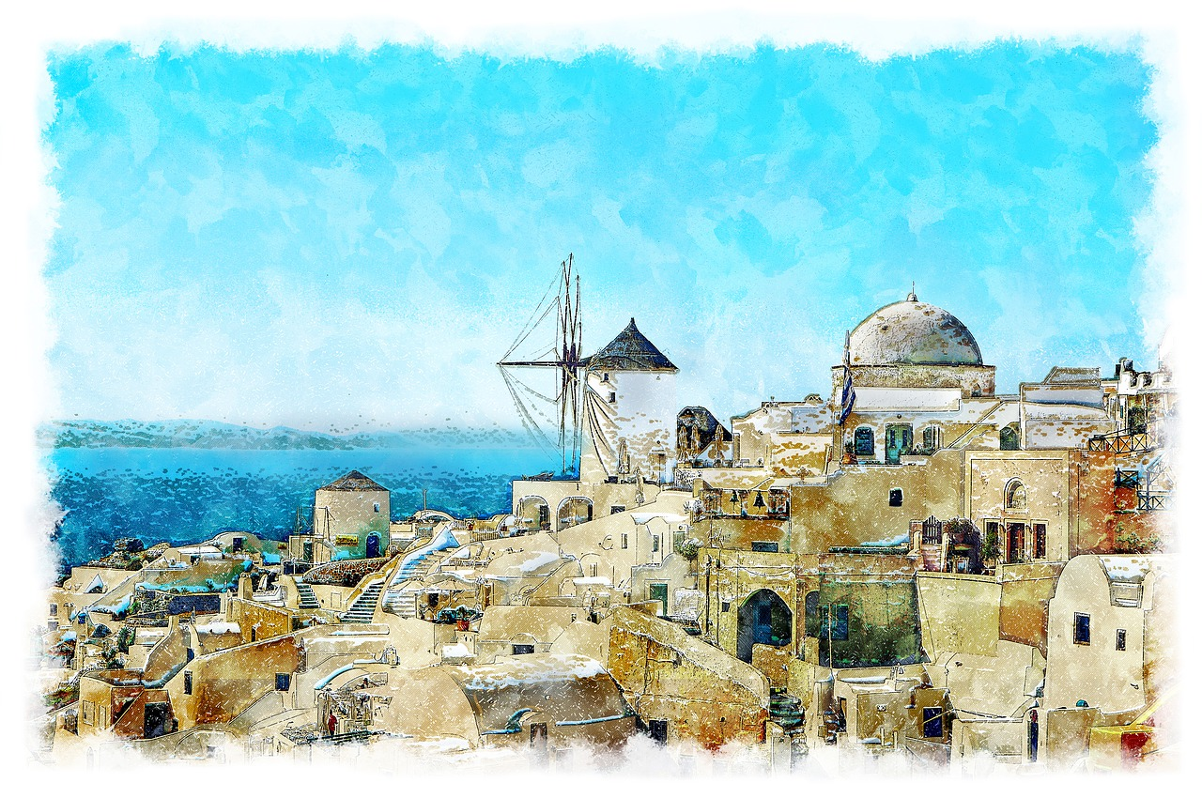  Temprano Salida hacia el puerto del Pireo para tomar el barco de línea regular hacia Santorini. Llegada a Santorini y traslado al hotel. Resto de dia libre. Alojamiento.  EL PRECIO NO INCLUYE:  - Propinas a guías, choferes y maleteros, bebidas con las comidas  - Propina obligatoria en Turquía de servicios e impuestos locales en hoteles y restaurantes: aprox. 70€uros por persona obligatorios a pagar en destino  - Comidas no mencionadas  - Visitas opcionales  - Incremento de tarifa aérea por eventos especiales o cercanía a la salida  Valor del plan mencionado en Dólares Americanos, los tiquetes se deben pagar en Pesos Colombianos y la porción terrestre en dólares o pesos a la TRM del día de emisión, el valor en Pesos es el reflejo del precio aplicado al cambio nominal indicado, si el valor del cambio Dólar/Peso sube este margen se debe aplicar el vigente al momento de realizar el pago.  Desde $20.000.000*  Basado en categoría Primera al Cambio aplicado de 1Usd= $4.478  Hoteles previstos o similares  Ciudad Cat. Primera Cat. Primera Superior  Estambul Feronya / Nova Plaza Marmara Pera/Occ Taksim  Ankara Radisson Blu/New Park  Capadoccia Perissia / Mustafa Capadoccia  Pamukkale Richmmond Thermal/ Colossaea  Izmir Blanca / Kordon / Canakaya  Canakkale MD Barbaros/ Iris  Atenas Jason Inn Titania    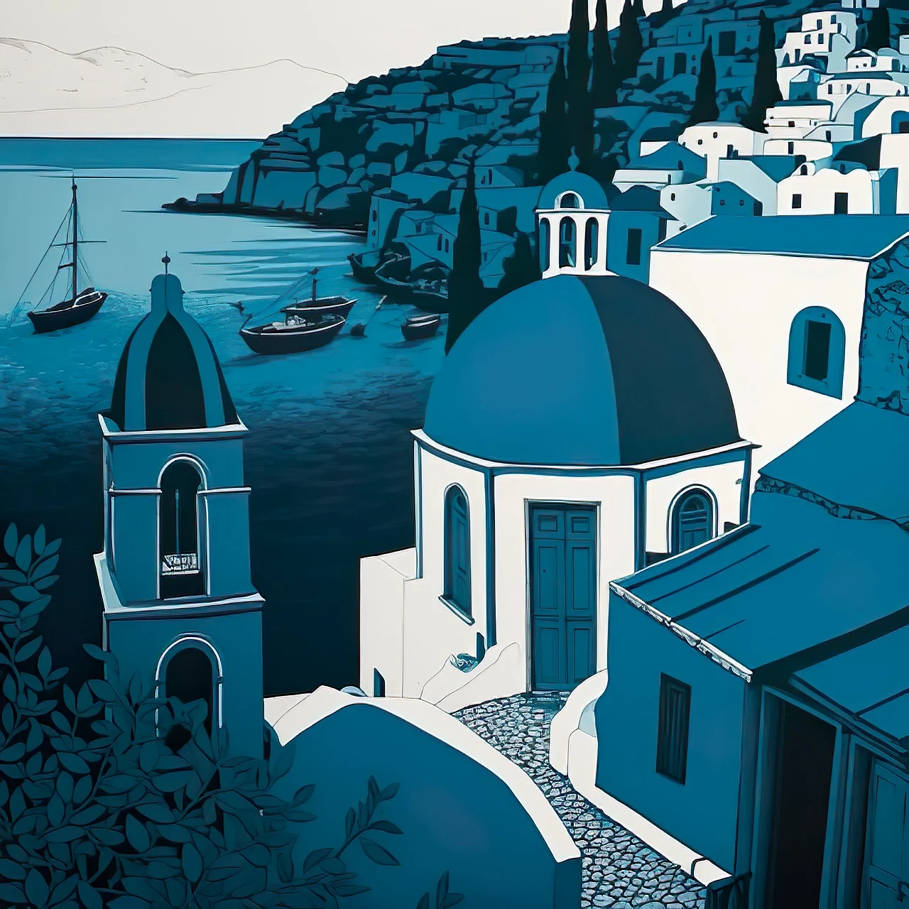  Santorini Andreas hotel El Greco
CLAUSULA DE RESPONSABILIDAD
- El organizador de este servicio turístico, VIAJES CELTOUR, operador mayorista actividad económica nº 6340, Matrícula Mercantil 00062554, con Registro Nacional de Turismo 3487 y/o sus operadores, se hace responsable ante los usuarios por la total prestación y calidad de los servicios descritos en el presente programa.
- VIAJES CELTOUR, sus operadores y agentes, declaran que actúan como intermediarios entre las empresas de transporte (aéreo, terrestre y/o marítimo) y establecimientos hoteleros y otros, declinando por lo tanto toda responsabilidad por accidentes, huelgas, asonadas, terremotos, huracanes, sobreventas aéreas, terrestres y hoteleras y cualquier otro caso debidamente comprobado que pudiera ocurrir durante el viaje.
- En el evento de que alguna de las circunstancias descritas en el párrafo anterior ocurriera durante el viaje, el organizador se reserva el derecho de hacer los cambios necesarios en itinerarios, fechas de viaje, establecimientos hoteleros, transportadores y otros servicios para garantizar el éxito en la prestación de los servicios turísticos, acogiéndose siempre a las cláusulas de responsabilidad de cada país y proveedor. Si por alguna de las razones anteriores fuere necesaria la cancelación de un viaje total o parcialmente la responsabilidad de los organizadores se limita a reintegrar el importe de la parte cancelada, descontando los gastos a que hubiere lugar.
- En caso de que el organizador se viere obligado a cancelar los servicios turísticos con anterioridad a su inicio, reintegrara al usuario los valores recibidos en un plazo máximo de 15 días. En caso de que los servicios turísticos se vieren interrumpidos en razón a eventos de fuerza mayor se reintegrara al usuario el valor de los servicios no disfrutados por este descontando los gastos a que hubiere lugar.
- El Organizador del viaje tiene la prerrogativa de modificar el itinerario o los hoteles confirmados y demás servicios, por otros de igual o superior categoría cuando dichos cambios redunden en beneficio de la calidad del viaje.
- En el evento que el usuario por enfermedad o fuerza mayor se vea obligado a suspender los servicios turísticos contratados, tendrá derecho al reintegro de los servicios no disfrutados, exceptuándose los gastos que efectivamente se hayan causado o se causaren posteriormente por razones de su cancelación. El derecho del usuario al pasaje aéreo de regreso estará sujeto a las regulaciones de la tarifa aérea adquirida.
- La agencia de viajes informará al viajero la documentación requerida para realizar el viaje, pero es responsabilidad del usuario, el cumplimiento de los requisitos informados por la agencia. El organizador de este servicio turístico, sus operadores y agentes no asumen responsabilidad alguna en el evento que le sean negados al usuario los visados requeridos para realizar el viaje o, en el caso, que no se le permita el ingreso a algún país. Serán por cuenta del usuario los gastos que esta situación le origine.
- Los organizadores de los servicios turísticos se reservan el derecho de retirar de estos a quien, por causa grave, debidamente comprobada, ya sea de carácter moral o disciplinario, atente contra el éxito de la misma, en este evento el usuario únicamente tendrá derecho al pasaje aéreo de regreso estando esto sujeto a las regulaciones de la tarifa aérea adquirida.
- El organizador de los servicios turísticos y la agencia de viajes no asumen responsabilidad alguna frente a los asuntos legales u otros inconvenientes en que pueda verse involucrado el usuario, en caso de que el usuario se vea obligado a retirarse de la excursión por tales motivos y así mismo, frente a los gastos personales en que el pasajero incurra.
- El organizador, sus operadores y agentes, no asumen responsabilidad alguna por pérdida o daños que sufra el equipaje o los efectos personales del Usuario durante el viaje. El equipaje y cualquier otro objeto que los usuarios lleven consigo están bajo su custodia y responsabilidad.
- Con el objeto de asegurar la participación del usuario en los servicios turísticos el organizador deberá exigir como anticipo del 30% del valor de la porción terrestre y la emisión inmediata del tiquete para garantizar la tarifa y 35 días antes de la iniciación de estos servicios, el saldo restante de la porción terrestre. Tratándose de organizaciones turísticas especiales, cruceros, eventos, congresos, ferias, exposiciones y otros, se aplicarán los anticipos dispuestos por la empresa naviera o los organizadores. En los tiquetes aéreos incluidos en los servicios turísticos se aplicarán las condiciones especiales dispuestas por el organizador. (Se debe informar al usuario donde puede conocer las normas del operador de tren, barco, charter etc.)
12 Si el usuario desiste de viajar se le reintegrarán las sumas abonadas al precio del programa debitando el porcentaje que a continuación se indica, calculado sobre el precio del servicio turístico: 65 días antes de la salida... 20% 64 a 60 días antes de la salida….. 30% 59 a 45 días antes de la salida…………….. 40% 44 a 41 días antes de la salida……………. 70% de 40 al día de la salida del tour ……………100% los tiquetes aéreos manejan otras condiciones las cuales se indican antes de emitir.
